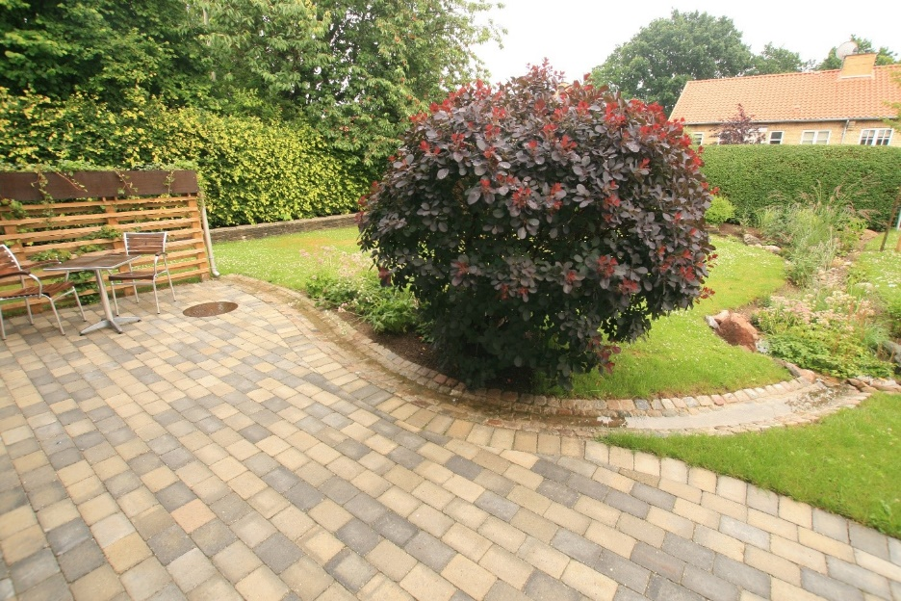

XXX Kommune gør en indsats og baner vejen for grønne regnvandsløsninger. Grønne regnvandsanlæg i haven fjerner regnvandet fra kloakken, og håndterer det på overfladen. Det skaber frodighed og oplevelser i haven, som er til gavn for mennesker, dyr og planter.
Siden 2016 har Teknologisk Institut og Skovskolen KU uddannet regnvandskonsulenter. Det betyder, at du som grundejer har bedre muligheder for at få sparring i forhold til grønne regnvandsløsninger på din grund, når du ringer til din lokale Kloakmester eller Anlægsgartner.

Vores regnvand bliver grønnere
Uddannelsen er blevet til, fordi der er et stigende behov for, at professionelle kan udføre og give input til forskellige typer af regnvandsløsninger. Især grønne kreative regnvandsløsninger, der giver liv i haven. Samtidig kan regnvandsløsninger, hvor vandet er synligt på terræn, give en fordampning af vandet og minimere nedsivning, hvor der ikke er så gode nedsivningsforhold. Regnvandskonsulenterne er uddannet så de har viden og værktøjer til at etablere og rådgive dig om løsninger til håndtering af regnvand.

Regnvandskonsulenterne har et højt fagligt niveau og bred faglig viden inden for regnvandshåndtering. Uddannelsen er udviklet af Teknologisk Institut, Skovskolen KU, samt Danske Kloakmestre, De Grønne Kloakentreprenører, Danske Anlægsgartnere, KLIKOVAND og Coast to Coast Climate Challenge som hele tiden er med til at sikre høj faglighed og nyeste viden på området.

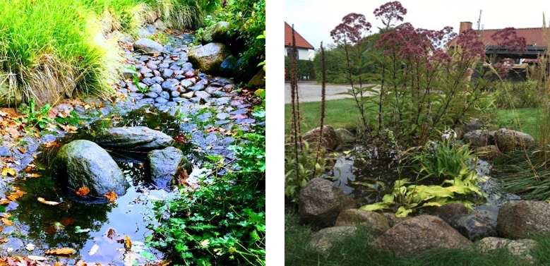
I XXX Kommune har vi den udfordring, at en stor del af kommunen ikke er egnet til traditionel nedsivning med faskiner, da der på sigt kan blive problemer med for højt grundvandsspejl. Derfor ønsker vi, at borgerne afkobler deres tagvand, så vi får mindre belastning på kloaksystemet.

Er du interesseret i at tale med en regnvandskonsulent?
Så kig efter det grønne regnvandskonsulent logo eller på listen over uddannede Regnvandskonsulenter på www.regnvandskonsulent.dk, og få professionel hjælp til etablering af dine grønne regnvandsanlæg.
Som kommune glæder vi os over, at der er kommet mere end 120 regnvandskonsulenter på landsplan, der hjælper borgerne med etablering af holdbare blå og grønne regnvandsløsninger på overfladen, der afskærer regnvandet fra kloakken.

Regnvandshåndteringen kan bidrager til en mere frodig og interessant have til gavn for borgerne, samt dyre- og plantelivet.

